Práctica no. 1 “Cruce de semáforos”

Instrumentación VIrtual

Universidad Popular Autónoma del Estado de Puebla, Puebla, México

Axel Arriola Fonseca: Ingeniería Mecatrónica

[axel.arriola@upaep.edu.mx](mailto:axel.arriola@upaep.edu.mx)

***Abstract*—This is a electronic report for the implementation of a traffic light crossing program made with LabView, using Flat Sequence, Local Variable and Boolen controls**

***Keywords:LabView, Traffic light, Local Variable, Flat Sequence***

# INTRODUCCIÓN

En esta práctica se abordaron los temas de Flat Sequence, Flat Stacked Sequence, Definición de variables Booleanas y Local Variable, vistos en la asignatura de Instrumentación virtual por medio del programa LabView 2020.

El objetivo es realizar la programación en LabView que realice el control de dos semáforos para un crucero con las siguientes secuencias y tiempos que se muestran en la tabla anexa.

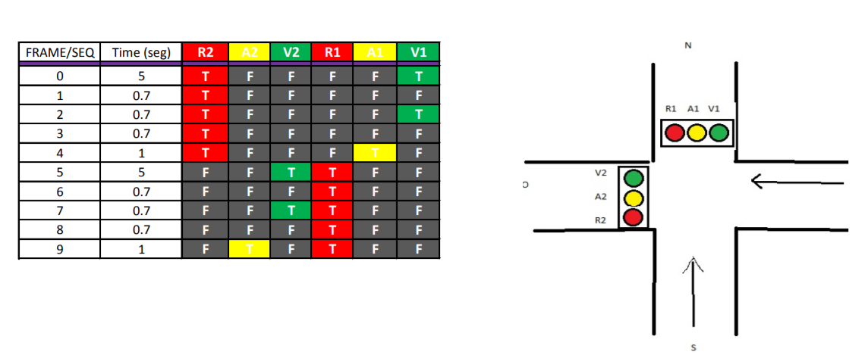

Fig. 1 “Tabla de valores para los Frames”

# DESARROLLO

Para el desarrollo del programa, se crea un nuevo programa VI en LabView, en este caso es 2020.

Dentro del Block Diagram se va a crear el programa y en el Front Panel será la interfaz de visualización de los semáforos.

1. En el Block Diagram, Clic secundario (Function Palette)/Structures/Flat Sequence. (Fig. 1.1)

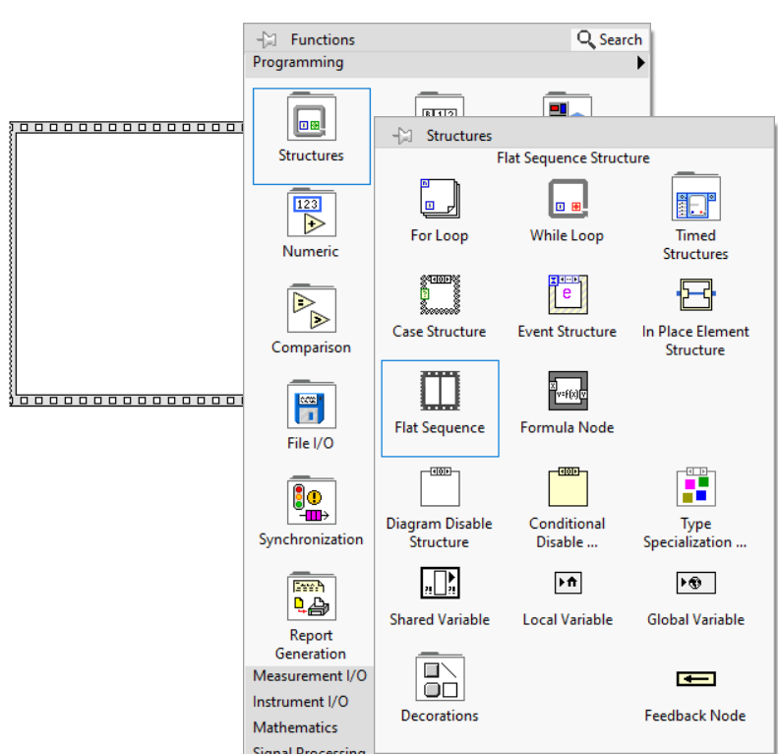

Fig. 1.1 “Flat Sequence”

1. Clic en el perímetro inferior del Flat Sequence/Replace with Stacked Sequence. (Fig. 2)

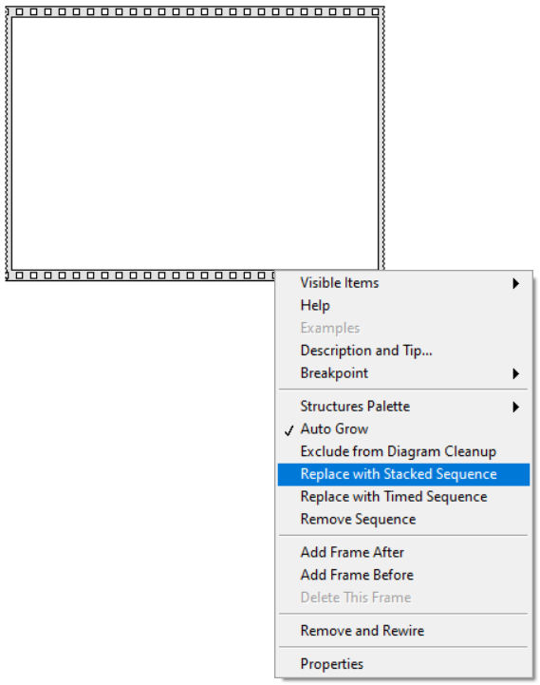

Fig, 2 “Stacked Sequence”

1. Clic derecho en el perímetro inferior de Flat Stacked Sequence/Add Frame After., realizamos esto 9 veces. (Fig. 3)

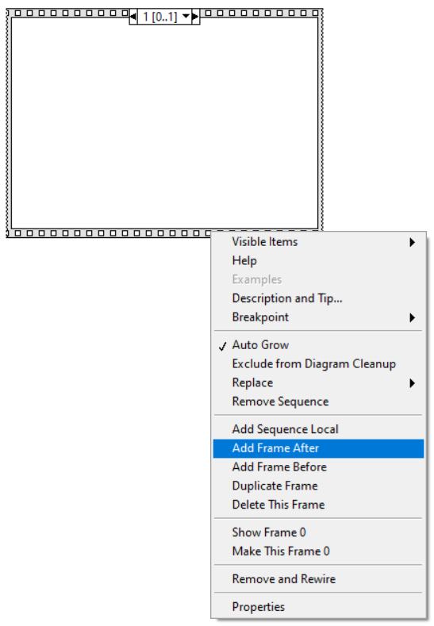

Fig. 3 “Add Frame After”

1. Empezamos con el Frame cero, agregando los controladores, dentro del el, clic secundario/Boolean/True Constant, agregamos 6 en total, 3 para cada semáforo. (Fig. 4)

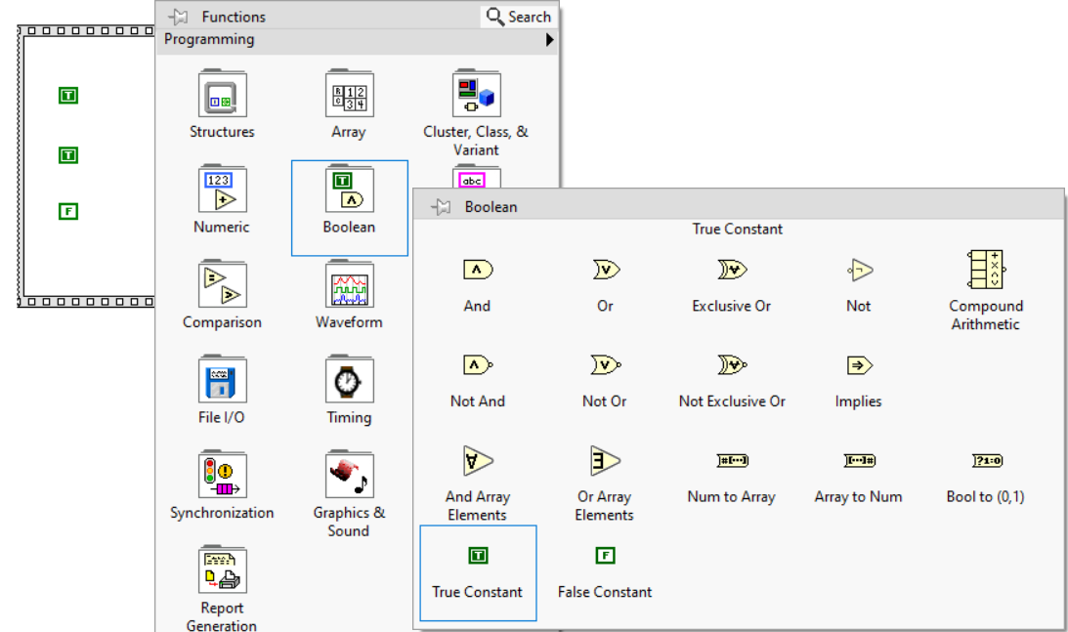

Fig. 4 “Boolean/True Constant”

1. Agregamos los indicadores que aparecerán en el Front Panel (LEDs), 3 para cada semáforo. Clic derecho en la parte derecha del True Constant/Create indicator. Cambiamos los nombres a V1, A1, R1, V2, A2 y R2. (Fig. 5)

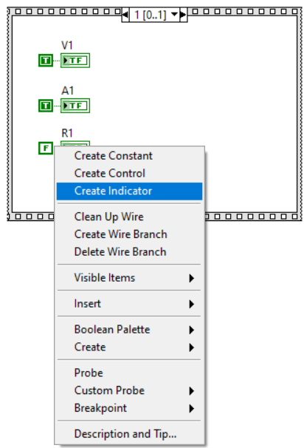

Fig. 5 “Create Indicator”

1. Realizamos la conexión entre el True Constant y el Indicator, serían 6 controladores y 6 indicadores. Ahora agregamos el Timer. Clic derecho/Timing/Wait (ms). Después en la parte izquierda del Wait (ms), clic derecho/create constant y le damos el valor en ms del tiempo, para cada frame será diferente, para el primero sería 7000 ms=1 seg. (Fig. 6 y Fig. 7)

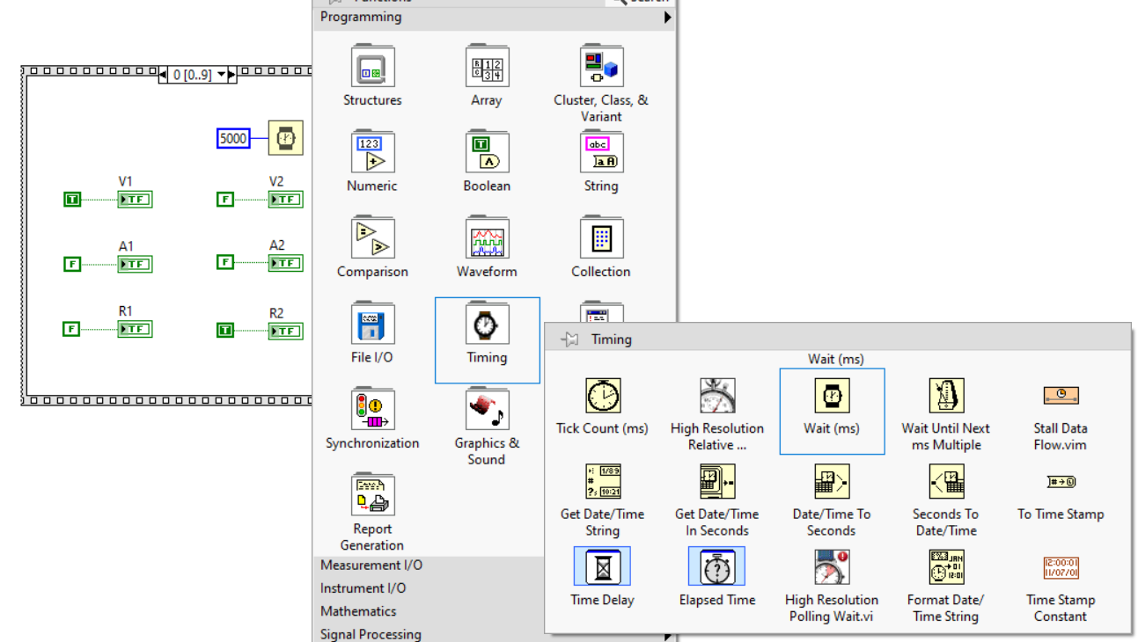

Fig. 6 “Timing”

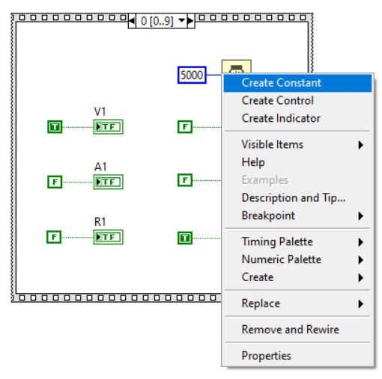

Fig. 7 “Create Wait Constant”

1. Para los otros 9 frames solo se agregan las constantes Booleanas, para que los siguientes frames tengan el mismo indicador, se utilizará Local Variable para realizar una conexión inalámbrica, del Frame 1 al 9, se realiza lo siguiente. Clic derecho/Data Comunication/Local Variable, para los 6 LEDs y después seleccionamos la Local Variable con clic izquierdo y lo asociamos a las variables correspondientes, V1, A1, R1, etc. (Fig.8 y Fig. 9)

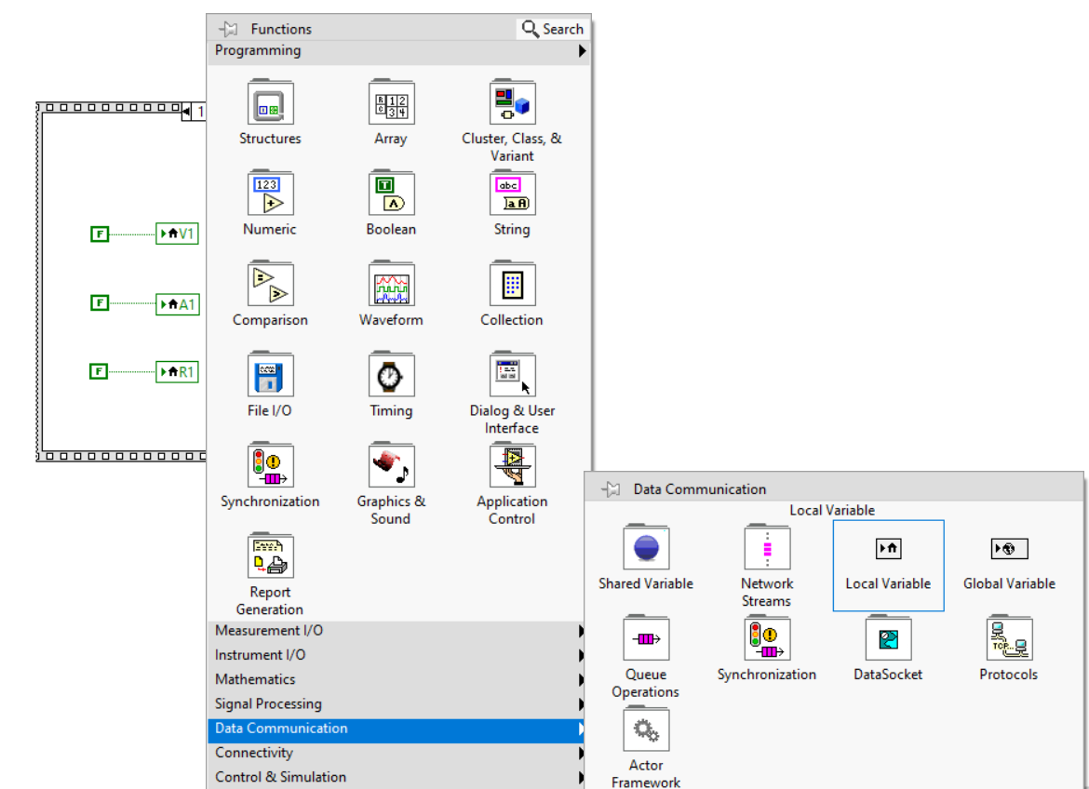

Fig. 8 “Local Variable”

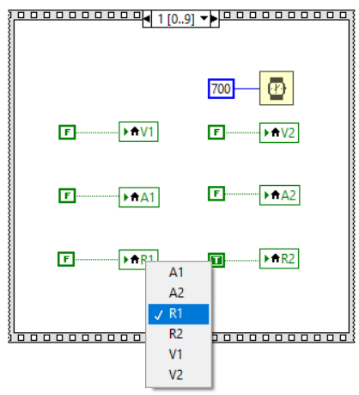

Fig. 9 “Asignación Local Variable”

1. Finalmente, realizamos el paso 7 del frame 1 al 9 y realizamos la configuración de LEDs y tiempo según la FIg. 1. A continuación se mostraran los 3 primeros frames como ejemplo.

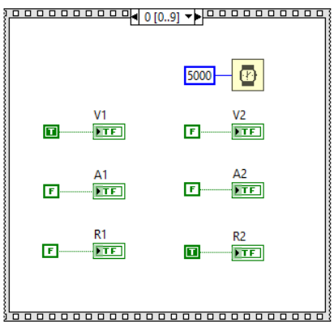

Fig. 10 “Frame 0”

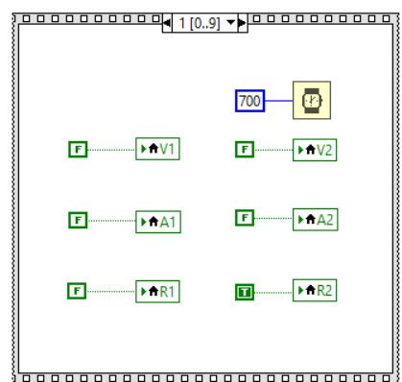

Fig. 11 “Frame 1”

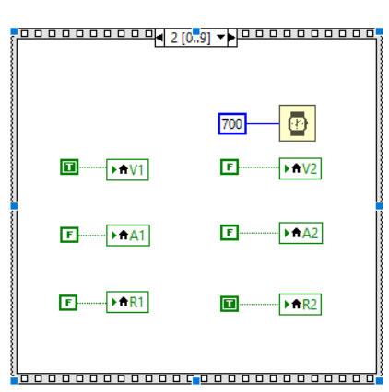

Fig. 12 “Frame 2”

1. Finalmente en el Front Panel se diseñarán los semáforos de la manera que prefieran, solo es por estética. Pero para el cambio del color de los LEDs, dentro del Fronto panel, en el LED A1 por ejemplo, clic derecho/Properties y se cambia el color deseado.

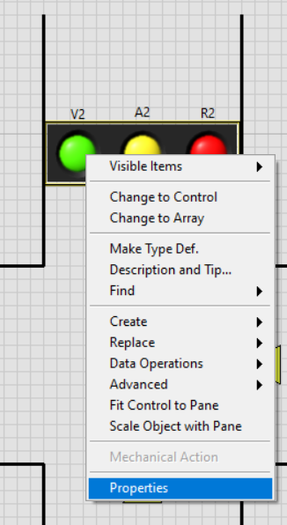

Fig. 13 “Color LEDs”

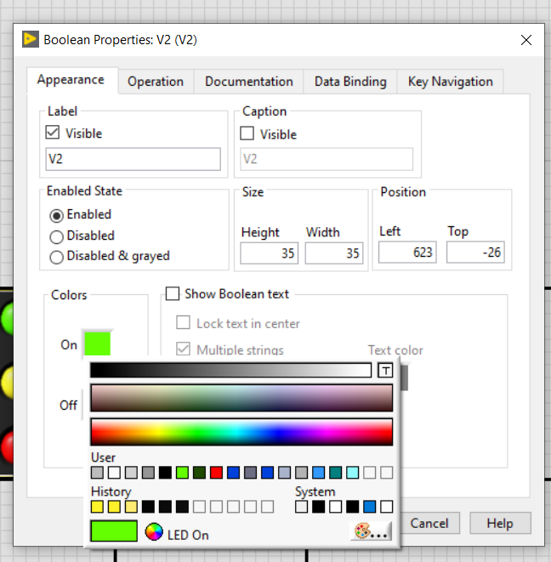

Fig. 13.1 “Color LEDs”

# RESULTADOS

Los resultados fueron los esperados, según la Fig. 1.

A continuación se mostrarán algunas imágenes de la simulación pero se agregara un video de la simulación para fines demostrativos.

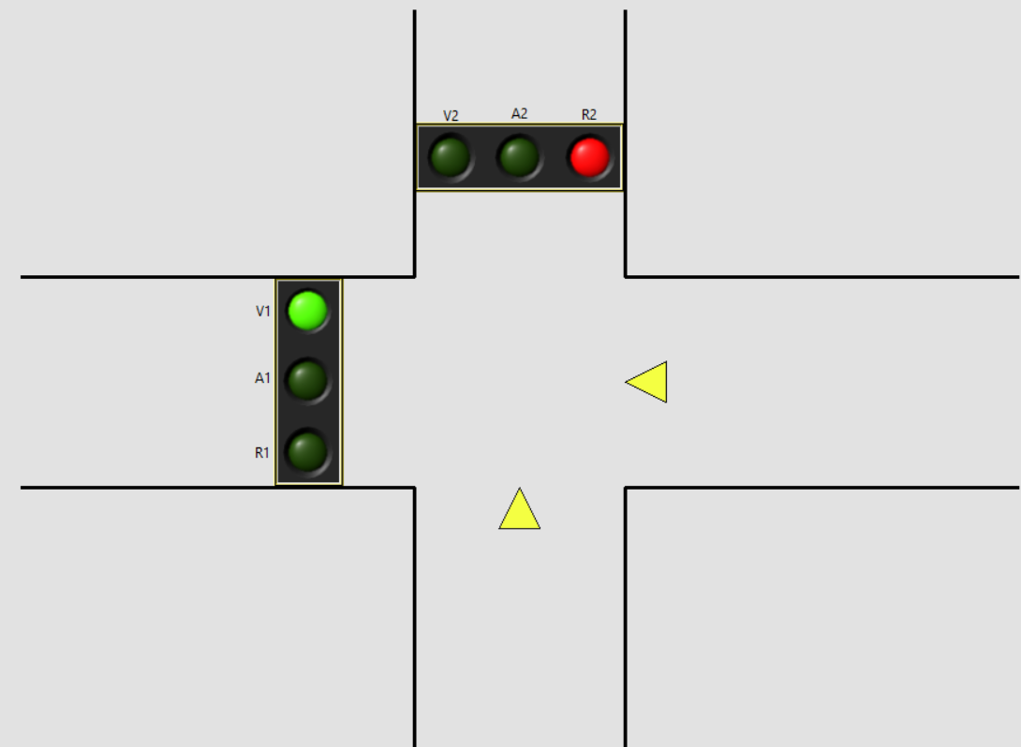

Fig. 14 ¨Cruce de semáforos¨

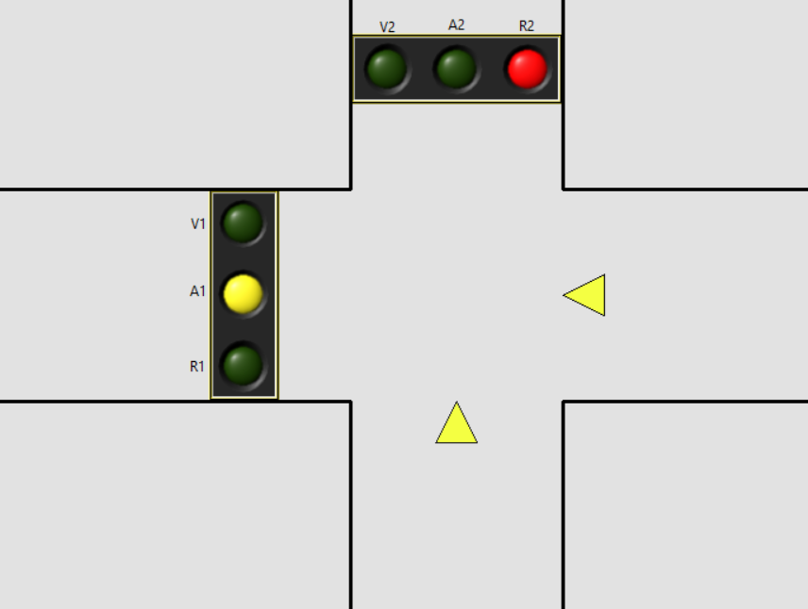

Fig. 14.1 ¨Cruce de semáforos¨

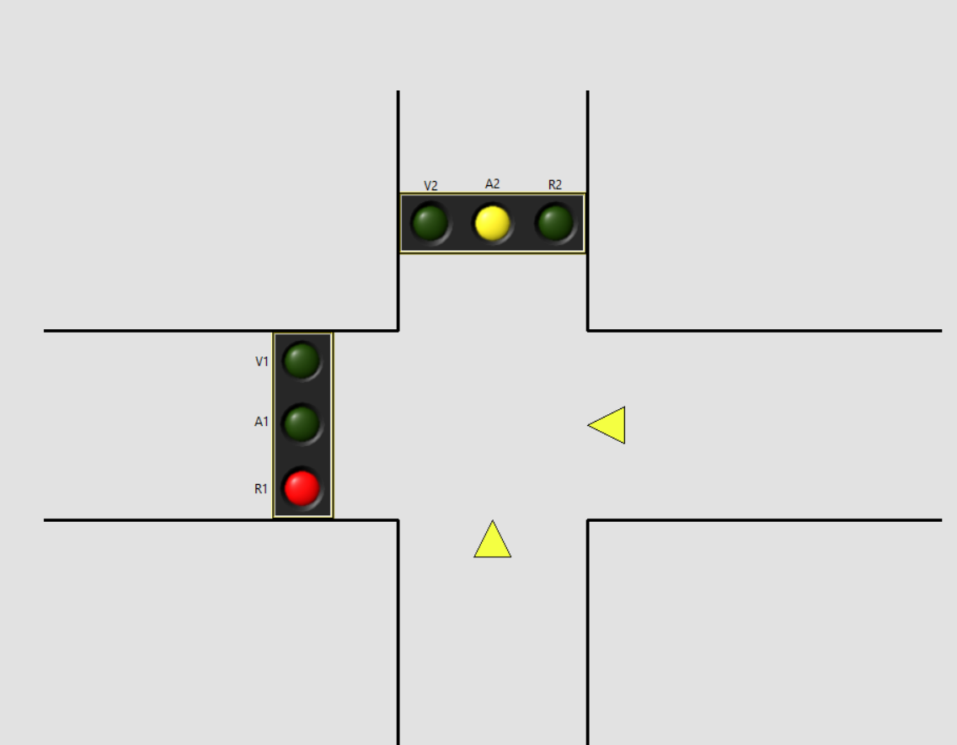

Fig. 14.2 ¨Cruce de semáforos¨

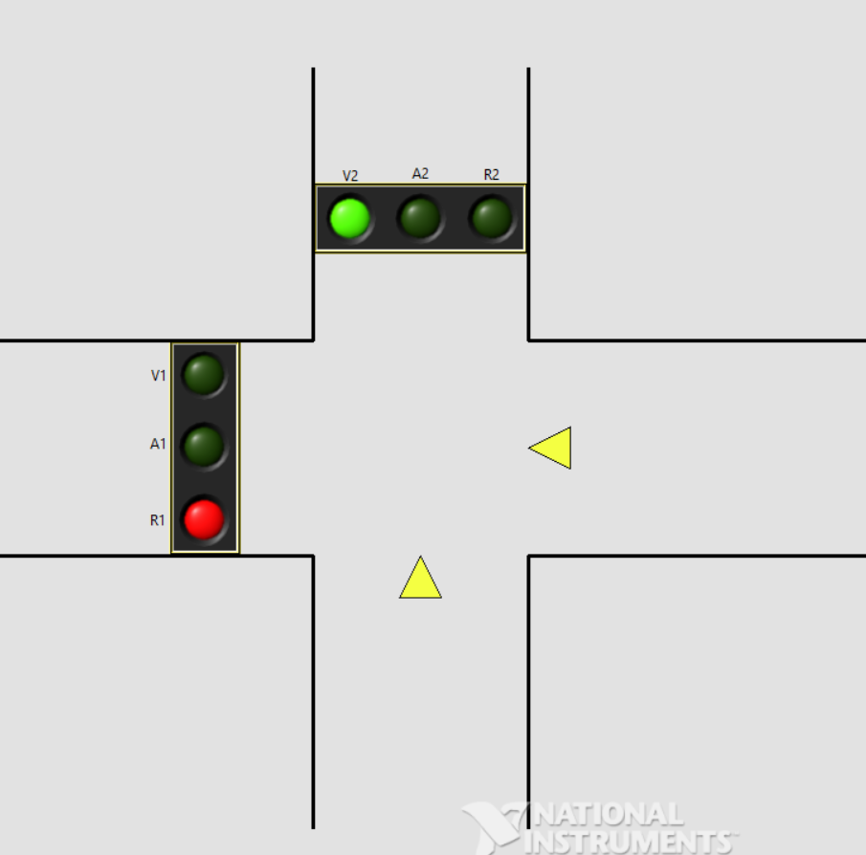

Fig. 14.3 ¨Cruce de semáforos¨

# CONCLUSIÓN

En la presente práctica se pudieron abordar los temas vistos en clase, como Flat Stacked Sequence, Local Variable y Boolean Control, Indicator. Al unirlas todas se pudo crear con ayuda de Flat Sequence una secuencia a seguir, de esta manera por los frames crear una situación para cada uno, y con ayuda del Timer, dividir la secuencias, al combinar todos estos elementos se logra crear un cruce de semáforos, aunque es el principio para la creación de un programa más avanzado y complejo.

Lo visto en esta práctica fue de gran ayuda y un gran conocimiento para futuros programas o clases en la carrera de Ingeniería Mecatrónica.